Stadtverwaltung · Postfach 11 50 · 61101 Bad Vilbel |  | Dezernat I

Pressesprecher

Büro des Bürgermeisters
 |  | Ansprechpartner / in | Lisa Harth
 |  | Telefon | 06101 602-204
 |  | Telefax | 06101 602-353
 |  | E-Mail | lisa.harth@bad-vilbel.de
 |  | Besucheranschrift | Am Sonnenplatz 1

Datum und Zeichen Ihres Schreibens | Aktenzeichen | Datum
 |  | 5. August 2026

Pressemitteilung

Seit 40 Jahren die Frau für alle Fälle
Susanne Wolf feiert Dienstjubiläum bei der Stadt Bad Vilbel

Während sich andere schon langsam auf das Wochenende vorbereiten, startete an einem Freitag für Susanne Wolf der oft zitierte „Ernst des Lebens“. Es war der 1. August 1986, als die junge Frau erstmals in die Stadtverwaltung Bad Vilbel ging, um ihre Ausbildung zu starten. Nun 40 Jahre später blickt sie auf vier Jahrzehnte in eben dieser Verwaltung zurück und durfte ihr Dienstjubiläum feiern.

„In unserer so schnelllebigen Zeit ist es keineswegs selbstverständlich, wenn sich Personen entscheiden, 40 Jahre bei ein- und demselben Arbeitgeber zu verbringen. Doch es sind Menschen wie Susanne Wolf, die unsere Verwaltung ausmachen. Verlässlich, vertrauensvoll, stets engagiert, aufgeschlossen und immer freundlich“, beschreibt Sozialdezernentin Ricarda Müller-Grimm die Jubilarin.

Bei der Feier zum Dienstjubiläum bedankte sich nicht nur die Stadt Bad Vilbel für diese außergewöhnliche Treue, auch Wegbegleiterinnen und Wegbegleiter kamen, um Susanne Wolf zu feiern. Die Verwaltungsfachangestellte begann nach ihrer erfolgreich abgeschlossenen Ausbildung in der Steuerabteilung, das war im Jahr 1989 – noch vor der Wiedervereinigung. Schon 1993 wechselte sie nach der weiteren Ausbildung im mittleren Beamtendienst in den Fachbereich Soziale Sicherung. Hier ist sie im Vorzimmer der Fachbereichsleitung noch heute tätig. „Mitarbeiterinnen und Kolleginnen wie Susanne Wolf sind von unschätzbarer Wichtigkeit für den Betrieb der Stadtverwaltung. Ihre Erfahrung hilft jedem einzelnen Kollegen und ihre Empathie macht sie zu einem echten Schatz in unserer Verwaltung. Susanne Wolf kennt die Themen, weiß die Anlaufstellen und kann schnell handeln, wenn es gefragt ist. All das hat sie sich in den vergangenen 40 Jahren erarbeitet“, führt Müller-Grimm weiter aus.

In ihrer Tätigkeit im Vorzimmer ist sie unter anderem für die grundsätzliche Koordinierung der Arbeit des Fachbereichs zuständig, kümmert sich aber auch um Angelegenheiten rund um Kita-Träger und weitere Aufgaben aus dem Fachbereich. Doch wie selbstverständlich nimmt sie sich auch übergreifenden Themen an oder kümmert sich um organisatorische Herausforderungen, für die es zunächst einmal keine klare Zuordnung zu geben scheint. „Susanne Wolf ist immer bereit, sich weiteren Aufgaben zu widmen, Kolleginnen und Kollegen zu entlasten und dort zu helfen, wo es gerade nötig ist. Sie übernimmt Verantwortung für den Fachbereich, aber auch weit darüber hinaus. Genau diese Einstellung schätzen die Kolleginnen und Kollegen sehr“, erklärt Ricarda Müller-Grimm.

In den Jahren 2017 und 2018 bildete sich Susanne Wolf abermals weiter und agiert seitdem auch als zertifizierte Ausbilderin, womit sie ihren reichen Erfahrungsschatz und das immense Wissen auch an die Nachwuchskräfte in der Verwaltung weitergibt. „Wir alle profitieren von Susanne Wolf, unsere Azubis aber natürlich noch einmal mehr. Ich freue mich sehr, dass sie diesen Weg eingeschlagen hat und so ihre Expertise an nachfolgende Verwaltungsgenerationen weitergibt“, bedankt sich die Sozialdezernentin bei der Jubilarin.

Dass Susanne Wolf sich jedoch nicht nur auf die eigentlichen Aufgaben in ihrer Position konzentriert, zeigte sie unter anderem mit ihrem Einsatz für den und am Hessentag. Im Organisationsteam des „Treffpunkt Hessens“ brachte sie ihre Organisationsgabe ein und half entscheidend mit, diesen Teil des Hessentags zum Erfolg werden zu lassen.

„Wenn man in einem Verwaltungslexikon Loyalität, Engagement und Erfahrung nachschlagen müsste, würde man wohl ein Bild von Susanne Wolf finden und ihren Werdegang beschreiben. Wir bedanken uns sehr für ihren langjährigen Dienst zum Wohle der Stadt und aller Bürgerinnen und Bürger und freuen uns, dass sie auch weiterhin eine feste Stütze unserer Stadtverwaltung bleiben wird“, so Ricarda Müller-Grimm abschließend.

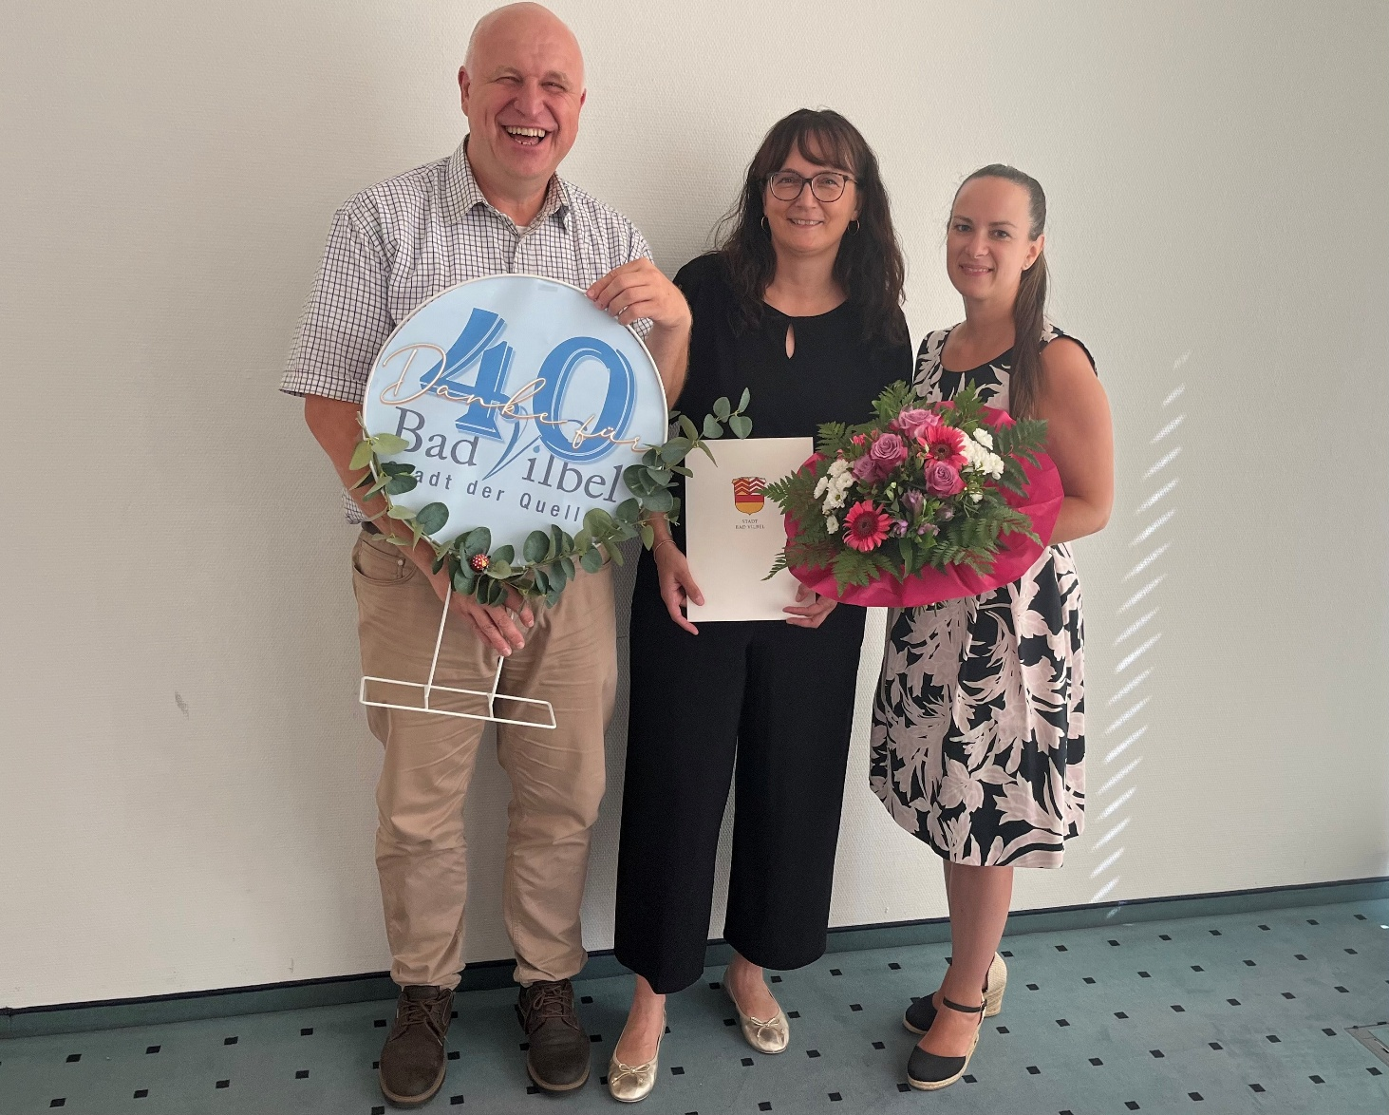
Bildunterschrift: Fachbereichsleiter Jörg Heinz und Sozialdezernentin Ricarda Müller-Grimm nehmen die Jubilarin, Susanne Wolf, in ihre Mitte.

